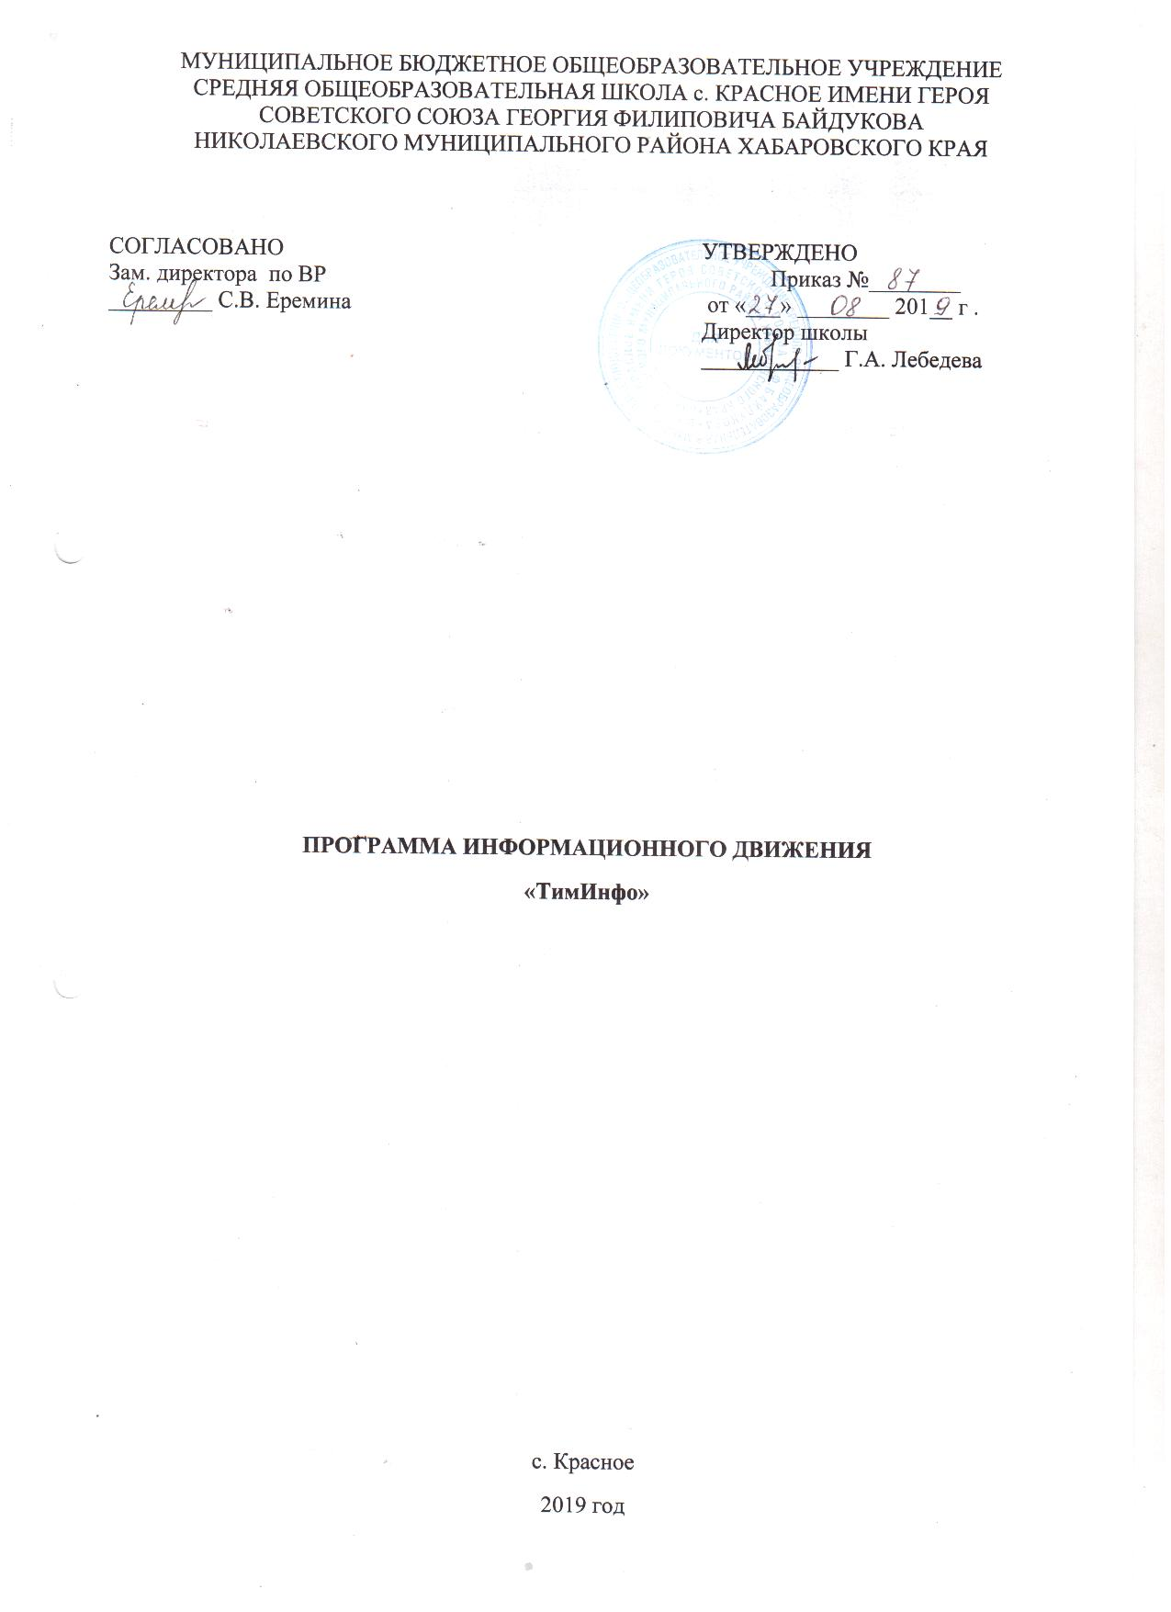Пояснительная записка
В связи с проникновением в нашу жизнь информационно-коммуникационных технологий у многих категорий граждан появляется проблема информационного неравенства. Появляется необходимость создавать условия, делающие доступными современные информационно-коммуникационные технологии для этой группы. Для того, чтобы разрешить проблему адаптации пожилых к новой информационной ситуации, нужно создавать программы обучения информационно-коммуникационным технологиям лиц третьего возраста, что позволит ликвидировать изолированность их от внешнего мира, значительно расширит круг общения, даст возможность развитию новым интересам. Компьютерные курсы для людей пенсионного возраста призваны, не только снизить «межпоколенческие» различия, но и помогут социально адаптироваться к сложившимся условиям, самостоятельно ориентироваться в современном информационном пространстве.
Сегодня вопросу массовой компьютерной грамотности уделяется большое внимание на самом высоком уровне. Разница в информационной подготовке, информационных возможностях, которые существуют между людьми, живущими в нашей стране, и создаёт так называемый информационный разрыв, или цифровой разрыв, цифровое неравенство. Группой риска являются в основном люди возрастной группы старше сорока лет, которые оказались за границами государственных программ обучения основам работы на компьютере и в сети Интернет, введенных в школах и ВУЗах не так давно.
Адресат программы. Программа адресована пожилым людям от 50 лет.

Миссия движения по направлению

«ТимИнфо»
Миссия Движения заключается в помощи в первую очередь старшему поколению научиться полноценно, пользоваться благами информационного общества, что должно привести к увеличению социальной защищенности населения.
Привлечение молодежи к этому проекту поможет не только снизить “межпоколенческие” различия и улучшить детско-родительские отношения, но и помочь старшему поколению адаптироваться в новой общественной формации.

Задачи движения
Перед движением «ТимИнфо» ставятся следующие задачи:
– обучить первичным навыкам работы с персональным компьютером;
– ознакомить с пакетом программ Microsoft Offce;
– обеспечить необходимый уровень практических умений работы на персональном компьютере, с целью дальнейшего использования полученных знаний в практике повседневной жизни;
– научить слушателя эффективной и безопасной работе в глобальной сети Интернет;
– изучить процесс получения электронных услуг через Интернет;
– расширить возможности общения посредствам Интернета;

– изучить технологию использования информационно-коммуникационных средств.

Планируемые результаты
Таким образом, обучение компьютерной грамотности лиц старшего возраста обеспечивает:
– доступность государственных социальных услуг и услуг, предоставляемых различными организациями и учреждениями;
– преодоление барьеров в общении;
– максимальное приближение социальной помощи (вне зависимости от места проживания).
Курс обучения лиц старшего возраста компьютерной грамотности представляет собой адаптированную программу занятий для людей старшего поколения, разработанную с учётом их возрастных психологических и физических особенностей и социально-правовых потребностей.
В ходе обучения слушатели получают систематизированные знания:
– о принципах работы компьютера;
– представление о его аппаратном и программном обеспечении;
– хранении информации в памяти компьютера;
– вырабатывает навыки выполнения таких востребованных для практического применения действий (работа с текстом, создание таблиц, выполнение расчётов и т. д.).

Требования к уровню подготовки «ТимИнфо»
«Обучающиеся» должны знать:
– основные понятия и категории курса;
– принципы работы с персональным компьютером;
– правила ухода и технику безопасности при работе с компьютером;
– знакомство с операционной системы;
– рабочий стол и его структуру;
– структуру окна Windows;
– процесс управления окнами;
– основные операции с папками и файлами;
– элементы окна Microsoft Word;
– правила выделения текстовых фрагментов;
– способы проверки правописания;
– правила форматирования документа (шрифт, стили, абзац, списки, колонки);
– оформление границ и заливки;
– способы вставки рисунков, авто фигур и объектов WordArt;
– способы подготовки документов в печать;
– структуру окна Excel;
– способы создания презентаций;
– создание домашних видеороликов;
– основные возможности Интернет;
– основы работы с браузером Opera;
– способы сохранения полученной информации на своем компьютере;
– способы использования банковских пластиковых карт и автоматов экспресс-оплаты.
«Обучащиеся» должны уметь:
– использовать в работе стандартные программы;
– работать с несколькими программами одновременно, осуществлять взаимодействие нескольких окон;
– пользоваться справочной системой Windows;
– создавать и оформлять таблицы при помощи панели инструментов Таблицы и границы;
– создавать, удалять, восстанавливать, переименовывать файлы и папки;
– осуществлять поиск информации на компьютере;
– копировать и перемещать создаваемые объекты;
– создавать красочные рисунки, презентации с помощью графического редактора PowerPoint;
– сохранять информацию на дисках, дискетах, флеш-носителях;
– создавать ярлыки для часто использованных файлов;
– создавать документы с помощью программы Word;
– красочно оформлять документы с помощью рисунков, рамок, заливки, фона, объектовWord Art;
– создавать и оформлять таблицы в документах с помощью программы Excel;
– эффективно производить расчеты с помощью формулы Автосумма в программе Excel;
– создавать и демонстрировать презентации с помощью программы PowerPoint;
– эффективно использовать браузер Opera;
– работать с электронной почтой;
– осуществлять поиск информации в Интернет;
– пользоваться возможностями различных поисковых систем;
– банковскими пластиковыми картами и автоматами экспресс-оплаты.

Место «ТимИнфо»
Программа компьютерного обучения лиц старшего возраста включает в себя четыре модуля:
1 модуль: освоение первичных навыков работы с ПК (Рабочий стол, главное меню, панель задач). Выполнение основных операций с файлами/папками (создание, открытие, переименование, перемещение, копирование, удаление, создание ярлыка). Управление окнами. Установка новых программ и запуск уже установленных. Поиск файлов на компьютере. Работа со сменными внешними носителями;
2 модуль: Освоение программ Офиса (текстовый редактор Word, табличный редактор Excel);
3 модуль: Рисование, редактирование фотографий, создание видеоклипов. Освоение программы MSPowerPoint и WindowsMovieMaker;
4 модуль: Освоение Интернета (запуск браузера, изучение поисковых систем, открытие сайта по адресу, поиск информации или сайта по запросу, сохранение результатов поиска);
5 модуль: общение в Интернете (освоение электронной почты, знакомство с программой Skype, популярными социальными сетями, общение на форумах, блогах);
6 модуль: Государственные услуги
Всего – 35 занятий в течение года, 1 час в неделю.

Содержание программы
Модуль I. Первичные навыки работы с персональным компьютером
Занятие 1. Правила безопасной работы на компьютере
Занятие 2. Первое знакомство с персональным компьютером. ОС MSWindows – графический интерфейс. Рабочий стол, главное меню, панель задач. Файловая структура – файлы, папки. Основные операции с объектами. Окно Windows, работа с окнами.) Просмотр фотографий; прослушивание музыкальных записей (вместо магнитофона); просмотр понравившихся фильмов (вместо видеомагнитофона); Основные составляющие включение и выключение компьютера.
Занятие 3. Работа с папками и файлами. Перемещение и копирование объекта (выполнение основных операций с файлами/папками, т.е. создание, открытие, переименование, перемещение, копирование, удаление, создание ярлыка.). Управление окнами. Установка новых программ и запуск уже установленных. Поиск файлов на компьютере. Работа со сменными внешними носителями. Файл и Создание, копирование и удаление папок. Удаление папок Задания для самостоятельной работы
Занятие 4. Архивация данных. Вирусы. Антивирусы. Архивы (создание архива, извлечение из архива.) Вирусы, антивирусная программа (антивирус).
Модуль II Освоение программы MS Word и Excel
Занятие 5. Освоение программы MS Word, запуск программы MS Word, завершение работы с редактором, кнопки управления состоянием окна, создание документа, основные правила ввода текста, окно Word, работа с текстом, выравнивание текста, выделение текстовых фрагментов, копирование, вырезание, вставка текста, важные клавиши, задания для самостоятельной работы.
Занятие 6. Программа MS Word, перемещение по документу, проверка правописания, задания для самостоятельной работы.
Занятие 7. Оформление границ и заливки MS Word, Закладка, Главная, работа со шрифтами, работа с абзацами. Задания для самостоятельной работы.
Занятие 8. Работа со списками в MS Word, работа с колонками.
Занятие 9. Создание таблиц в MS Word, добавление элементов таблицы, удаление элементов таблицы, изменение ширины столбцов и строк, разъединение и объединение ячеек. Задание для самостоятельной работы. Обрамление таблиц, автоформатирование таблиц в MS Word, поворот текста.
Занятие 10. Освоение программы MS Excel. Работа в программе MS Excel, окно документа Microsoft Excel, структура таблицы, создание документа MS Excel, сохранение, ввод данных, применение команды, автосумма. Задание для самостоятельной работы
Модуль III Освоение программы MSPowerPoint и WindowsMovieMaker
Занятие 11. Освоение программы MSPowerPoint. Работа в программе MS PowerPoint, надпись, вставка рисунка или картинки, демонстрация презентаций, настройка анимации.
Занятие 12. Освоение программы WindowsMovieMaker. Запись видео, монтаж фильма, завершение создания, сборник импортированных видеоклипов, окно предпросмотра, монтажная панель. Задание для самостоятельной работы
Модуль VI. Освоение сети Интернет (Запуск браузера, открытие сайта по адресу, поиск информации или сайта по запросу, сохранение результатов поиска.)
Занятие 13. Введение в сеть Internet. Вход в Интернет, основы работы с браузером Internet Explorer и Оpera, работа с браузером Opera. Задания для самостоятельной работы.
Занятие 14. Поиск в сети Интернет. Сервисы ЯндексКарты, маркет, видео, картинки и др. Поиск информации.
Занятие 15. Возможности сети Internet:сохранение результатов поиска, сохранение картинок, сохранение текста, сохранение файла (музыка, программа, игра и т.д.)
Модуль V. Общение вИнтернет
Занятие 16. Знакомство с электронной почтой в системе Яндекс (создать свой почтовый ящик и вести активную переписку с друзьями), создание электронного ящика, работа с электронными письмами, сервисы почты, отправка прикрепленных файлов. Задания для самостоятельной работы
Занятие 17. Знакомство с программой Skype. О программе Skype, общение в Skype.
Занятие18. Регистрация в социальных сетях. Регистрация в социальной сети «ОДНОКЛАССНИКИ», регистрация в социальной сети «В КОНТАКТЕ».
Модуль VI. Государственные услуги в Интернете
Задание 19 Электронные приёмные, оплата товаров и услуг, сбербанк-онлайн и т. д. Оплата услуг ЖКХ (занесение показания счётчиков воды и света); запись в поликлинику и т.д.Ознакомиться с сайтами государственных услуг России (сайты Президента РФ, Правительства РФ, Пенсионного фонда России, Сбербанка России, гос услуги, электронных приемных государственных и негосударственных социальных учреждений, знакомство со способами заказа и оплаты различных услуг)

Календарно-тематическое планирование
№ п/п | Тема занятия | Кол-во часов | Основные понятия урока | Дата проведения
Первичные навыки работыс персональнымкомпьютером
1 | Правила безопасности работы на компьютере | 1 | Правила безопасности работы на компьютере | 09.09.2019
2 | Первое знакомство с персональным компьютером | 3 | ОС MSWindows–графический интерфейс. Рабочий стол, главное меню, панель задач. Файловая структура –файлы, папки. | 16.09.2019
3 | Работа с папками и файлами. Перемещение и копирование объекта | 3 | Основных операции с файлами/папками. Программы. | 14.10.2019
4 | Архивация данных. Вирусы. Антивирусы. | 2 | Архивы. Вирусы. Антивирус. | 11.11.2019
Освоение программы MS Word и Excel
5 | Освоение программы MS Word | 2 | Программа MS Word | 25.112019
6 | Программа MS Word | 1 | Перемещение по документу | 16.12.2019
7 | Программа MS Word | 1 | Оформление документов, заливка | 23.12.2019
8 | Программа MS Word | 1 | Работа с таблицами | 30.12.2019
9 | Программа MS Word | 1 | Объединение и разъединение | 13.01.2020
10 | Освоение программы MS Excel | 2 | Программа MS Excel | 20.01.2020
Освоение программы MSPowerPoint и WindowsMovieMaker
11 | Освоение программы MSPowerPoint | 2 | Программа MSPowerPoint | 10.02.2020
12 | Освоение программы WindowsMovieMaker | 2 | Программа WindowsMovieMaker | 02.03.2020
Освоение сети Интернет
13 | Введение в сеть Internet | 1 | Internet | 16.03.2020
14 | Поиск в сети Интернет. Сервисы Яндекса | 2 | Сервисы Яндекса | 23.03.2020
15 | Возможности сети Internet | 1 | Сохранение результатов поиска | 13.04.2020
Общение в Интернет
16 | Знакомство с электронной почтой в системе Яндекс | 2 | Электронная почта | 20.04.2020
17 | Знакомство с программой Skype | 2 | Skype | 04.05.2020
18 | Регистрация в социальных сетях | 3 | Социальные сети | 11.05.2020
Государственные услуги в Интернете
19 | Электронные приёмные, оплата товаров и услуг, сбербанк-онлайн | 4 | Онлайн услуги | 25.05.2020
ИТОГО |  | 35

Список литературы

- Гейн, А.Г. Основы информатики и вычислительной техники / А.Г. Гейн, В.Г. Житомирский, Е.В. Линецкий, и др.. - М.: Просвещение, 2013. - 254c.
- Голубцов, В.Н. Информатика: Лабораторный практикум. Создание простых текстовых документов в текставом редакторе Microsoft Word 2000 / В.Н. Голубцов, А.К. Козырев, П.И. Тихонов. - М.: Саратов: Лицей, 2012. - 686c.
- Информатика: Энциклопедический словарь для начинающих / ред. Д.А. Поспелов. - М.: Педагогика-Пресс, 2013. - 352c.
- Каймин, В.А. Информатика: практикум на ЭВМ / В.А. Каймин, Б.С. Касаев. - М.: ИНФРА-М, 2016. - 216c.
- Петроченков Персональный компьютер - просто и ясно! / Петроченков, Васильевич Александр. - М.: Смоленск: Русич, 2013. - 400c.
- http://rario.ru/projects/timurovci.php
- http://www.omskmintrud.ru/Files/File/6239.pdf
- http://www.maystro.ru/index.php?option=com_content&view=article&id=333:2011-01-11-17-06-38&catid=159:2011-06-23-04-48-57&Itemid=159
- http://www.koms-s30ippk.ru/timurovcy-informacionnogo-obschest

